

Restaurante Norton & MyNorton
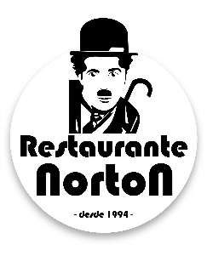

João Lucas a2021133581
Rafael Amoedo a2023138007

Licenciatura em Informática de Gestão
Projeto e Desenvolvimento Informático
2025/2026
Índice
1. Introdução 1
1.1. Objectivo do Projeto 1
1.2. Âmbito do Projeto 1
1.3. Audiência Pretendida 1
2. Descrição Geral 2
2.1. Perspetiva do Produto 2
2.2. Características do Produto 2
2.3. Classes e Características de Utilizador 2
2.4. Ambiente Operativo 3
2.5. Restrições de Desenho e Implementação 3
2.6. Assunções e Dependências 3
3. Requisitos do Sistema 4
3.1. Requisitos Funcionais (RF) 4
Módulo de Gestão de Catálogo de Pratos e Ementas (MyNorton) 4
Módulo de Centro de Controlo (MyNorton) 4
Módulo de Clientes (Restaurante Norton) 5
3.2. Requisitos de Interface Externo 5
Interfaces de Utilizador 5
Interfaces de Hardware (Câmara, Touchscreen, GPS) 6
Interfaces de Software (API’s, Bases de Dados, Sistemas Operativos). 6
Interfaces de Comunicação (Protocolos: HTTPS, WebSockets). 7
3.3. Requisitos Não Funcionais (RNF) 7
3.4. Regras de Negócio 8
4. Modelação de Casos de Uso 9
4.1. Diagrama de Caso de Uso 9
4.2. Especificação do Caso de Uso Principal do Ecossistema Norton 10
4.2.1. Nome do Caso de Uso 10
4.2.2. Ator(es) 10
4.2.3. Objetivo 10
4.2.4. Pré-condições 10
4.2.5. Fluxo Principal (Cenário de Sucesso) 10
4.2.6. Fluxos de Exceção / Alternativos 10
4.2.7. Pós-condições 11
5. Modelo de Dados 12
5.1. Diagrama Entidade-Relação (DER) 12
5.2. Dicionário de Dados 13
6. Recursos Externos e Anexos 16
6.1. Ligações para Repositórios e Ferramentas de Trabalho 16
6.2. Imagens e Material Complementar 16
7. Referências 21

Lista de Acrónimos
API: Application Programming Interface (Interface de Programação de Aplicações)
BaaS: Backend as a Service (Backend como Serviço)
CRUD: Create, Read, Update, Delete (Criar, Ler, Atualizar, Apagar)
FK: Foreign Key (Chave Estrangeira)
GPS: Global Positioning System (Sistema de Posicionamento Global)
PK: Primary Key (Chave Primária)
RGPD: Regulamento Geral sobre a Proteção de Dados
RF: Requisito Funcional
RNF: Requisito Não Funcional

Lista de Tabelas
Tabela 1 RF - Módulo de Gestão de Catálogo e Ementas (MyNorton) 4
Tabela 2 RF - Módulo de Centro de Controlo (MyNorton) 4
Tabela 3 RF - Módulo de Clientes (Restaurante Norton) 5
Tabela 4 RIE - Interfaces de Utilizador 5
Tabela 5 RIE - Interfaces de Hardware 6
Tabela 6 RIE - Interfaces de Software 6
Tabela 7 RIE - Interfaces de Comunicação 7
Tabela 8 Requisitos Não Funcionais 7
Tabela 9 Regras de Negócio 8
Tabela 10 - Tabela Pedidos (Registo de encomendas de take-away) 13
Tabela 11 - Tabela Ementas (Configuração Ementa Semanal) 13
Tabela 12 - Tabela Restaurante (Dados globais e taxa de ocupação) 13
Tabela 13 - Tabela Criticas (Avaliações dos Clientes) 14
Tabela 14 - Tabela Pontos (Sistema de Fidelização) 14
Tabela 15 - Tabela Definições Utilizadores (Preferências dos utilizadores na aplicação) 15

Lista de Figuras
Figura 1 Caso de Uso - Gestão Ementa 9
Figura 2 Diagrama Entidade-Relação da base de dados do ecossistema "Norton". 12
Figura 3 Diagrama de Pacotes - Ecossistema Norton 16
Figura 4 Diagrama de Estados - Pedidos Take-away 17
Figura 5 Diagrama de Atividades - Gestão Ementa Semanal 18
Figura 6 Quadro de Planeamento - Trello 19
Figura 7 Organização Repositório - Github 19
Figura 8 Interface de Utilizador - Figma. 20

1. Introdução

1.1. Objectivo do Projeto
O setor da restauração lida frequentemente com processos manuais, o que dificulta a fidelização e a resposta ágil às necessidades dos consumidores. Com a criação deste projeto o nosso objetivo é desenvolver um ecossistema digital completo e integrado para um restaurante, composto por duas aplicações interligadas.
A primeira é a aplicação cliente ("Restaurante Norton"), orientada para o consumidor final, que oferece um sistema de pontos, a possibilidade de encomendar para Take-away, a consulta de ementas, submissão de avaliações, consulta da ocupação e horário do restaurante.
A segunda é a aplicação de administração ("MyNorton"), que funciona como o centro de controlo de todo o sistema. O software "MyNorton" acrescenta valor ao digitalizar e otimizar as operações internas do restaurante, permitindo aos gestores atualizar a ocupação do restaurante em tempo real, analisar críticas, gerir as ementas, gerir o sistema de pontos e garantir que os clientes têm sempre acesso à informação atualizada.

1.2. Âmbito do Projeto
O projeto contempla a especificação e o desenvolvimento de um ecossistema móvel integrado, suportado por uma base de dados centralizada na cloud (Supabase).
O âmbito principal deste projeto abrange o Back office móvel ("MyNorton"), que atua como interface de gestão diária, permitindo efetuar o CRUD (Criar, Ler, Atualizar, Apagar) de pratos, estruturar a ementa semanal, gestão de horários e de ocupação em tempo real, gerir as contas dos utilizadores e administrar o portal de críticas.
Simultaneamente, engloba as interfaces de comunicação com a aplicação Front office ("Restaurante Norton"), garantindo que as operações feitas no centro de controlo refletem imediatamente as mudanças na ementa diária, na acumulação de pontos dos clientes e no processamento de encomendas para Take-away.

1.3. Audiência Pretendida
A audiência deste ecossistema divide-se em dois grandes perfis de utilizador:
- Staff e Administração (Utilizadores do MyNorton): Gestores do estabelecimento e funcionários autorizados, que necessitam de um ambiente seguro para gerir o centro de controlo.
- Clientes Finais (Utilizadores do Restaurante Norton): Consumidores do estabelecimento que procuram através da consulta digital verificar horários e taxas de ocupação, consulta de ementas, realização de encomendas Take-away, realização de críticas, sistema de pontos.

2. Descrição Geral

2.1. Perspetiva do Produto
O ecossistema "Norton" é um produto novo e criado/desenhado com o objetivo de digitalizar e automatizar processos manuais e opera numa arquitetura assente em serviços na cloud.
O sistema não atua de forma isolada, sendo composto por dois módulos interrelacionados: uma aplicação móvel para clientes ("Restaurante Norton") e uma aplicação móvel de administração ("MyNorton").
Ambas as aplicações partilham e consomem dados em tempo real a partir de uma base de dados centralizada, garantindo a sincronização imediata das informações.

2.2. Características do Produto
As principais funcionalidades do sistema dividem-se de acordo com as duas aplicações:
Na Aplicação "Restaurante Norton":
- Consulta de ementas.
- Verificação do horário de funcionamento e da taxa de ocupação do restaurante.
- Realização de encomendas para a modalidade de Take-away.
- Acumulação e consulta de saldo no sistema de pontos.
- Submissão de avaliações e críticas ao restaurante.
Na Aplicação "MyNorton”:
- Gestão de Catálogo de pratos.
- Criação e estruturação da ementa semanal.
- Atualização dos horários e do nível de ocupação do restaurante em tempo real.
- Gestão de encomendas Take-away e do sistema de pontos.
- Moderação e administração do portal de críticas.
- Gestão de contas e permissões de utilizadores internos (Staff).

Classes e Características de Utilizador
O sistema prevê três perfis principais de utilizadores:
- Cliente Final - Utiliza a aplicação "Restaurante Norton" e procura uma interface rápida e intuitiva para consultar informações (como a taxa de ocupação), realizar pedidos e interagir com o sistema de pontos sem complexidade.
- Staff / Colaboradores: - Utiliza a app "MyNorton" focado apenas tarefas operacionais diárias, como atualizar a ocupação do restaurante em tempo real ou gerir o estado dos pedidos de Take-away.
- Administrador / Gestor - Utiliza a aplicação "MyNorton" e possui controlo total sobre o sistema. É responsável pela gestão do catálogo dos pratos, das ementas, pela criação de contas para o Staff e pela moderação do portal de críticas.

2.4. Ambiente Operativo
As aplicações móveis são multiplataforma, desenhadas para operar nos sistemas operativos Android e iOS. O alojamento do sistema, o armazenamento estruturado de dados, a gestão da autenticação e a alocação de ficheiros multimédia estão a cargo da plataforma Supabase.

2.5. Restrições de Desenho e Implementação
O desenvolvimento e a implementação do ecossistema "Norton" estão sujeitos a um conjunto de restrições técnicas e operacionais que definem os limites do projeto:
- Em termos de conectividade ambas as aplicações exigem acesso contínuo à Internet para comunicar com a base de dados na cloud e garantir a sincronização de dados em tempo real.
- A tecnologia do projeto desenvolvido está dependente do uso da Framework React Native, partilhando uma base de código em JavaScript/TypeScript para as diferentes plataformas móveis.
- O design de ambas a aplicação privilegia a eficiência e legibilidade em detrimento de elementos visuais complexos, dado à sua utilização como ferramenta de trabalho ou consumo diário.

2.6. Assunções e Dependências
Para garantir o correto funcionamento e a viabilidade operacional do sistema, assumem-se as seguintes premissas e dependências essenciais:
- Assume-se que os clientes e os colaboradores possuem dispositivos móveis com versões de sistema operativo minimamente recentes que suportem a execução das aplicações.
- O funcionamento ininterrupto do sistema tem uma dependência direta da estabilidade e disponibilidade dos servidores da plataforma Cloud.
- A precisão das funcionalidades em tempo real (como a taxa de ocupação exibida na app do cliente) assume o compromisso e a atualização constante por parte dos colaboradores responsáveis pelo centro de controlo.

3. Requisitos do Sistema

3.1. Requisitos Funcionais (RF)

Módulo de Gestão de Catálogo de Pratos e Ementas (MyNorton)
Tabela 1 RF - Módulo de Gestão de Catálogo e Ementas (MyNorton)
ID | Nome | Descrição | Prioridade
RF01 | Inserir | O sistema deve permitir ao administrador / colaborador adicionar novos pratos ao catálogo, inserindo dados como o nome, a categoria, o preço e a respetiva fotografia. | Alta
RF02 | Editar/Remover | O sistema deve permitir a edição de informações (como atualizar um preço) e a remoção de pratos do catálogo. | Alta
RF03 | Pesquisa | O sistema deve permitir a pesquisa de pratos no catálogo através de filtros como o nome ou a categoria, facilitando a navegação. | Média
RF04 | Ementa | O sistema deve permitir ao administrador / colaborador definir, alterar e guardar os pratos específicos que compõem a ementa de cada dia da semana. | Alta

Módulo de Centro de Controlo (MyNorton)
Tabela 2 RF - Módulo de Centro de Controlo (MyNorton)
ID | Nome | Descrição | Prioridade
RF05 | Atualização Ocupação | O sistema deve permitir ao Staff atualizar o estado de ocupação do restaurante, refletindo essa alteração de forma imediata na aplicação cliente. | Alta
RF06 | Atualização  Horário | O sistema deve permitir à administração a definição, alteração e visualização dos horários de funcionamento do estabelecimento. | Média
RF07 | Moderação Críticas | O sistema deve permitir ao administrador visualizar, aprovar ou eliminar as críticas e avaliações submetidas pelos clientes. | Média
RF08 | Encomendas Take-away | O sistema deve permitir a gestão e o acompanhamento do estado (ex.: pendente, em preparação, concluído) dos pedidos de Take-away recebidos. | Alta
RF09 | Admin  Utilizadores | O sistema deve permitir ao administrador gerir as contas de utilizadores internos, criando acessos e definindo os colaboradores. | Alta

Módulo de Clientes (Restaurante Norton)
Tabela 3 RF - Módulo de Clientes (Restaurante Norton)
ID | Nome | Descrição | Prioridade
RF10 | Consulta Ementa | O sistema deve permitir ao cliente consultar a respetiva ementa do dia atualizada semanalmente. | Alta
RF11 | Verificação Estado  Restaurante | O sistema deve apresentar ao cliente, em tempo real, a taxa de ocupação atual do espaço e o horário de funcionamento do restaurante. | Alta
RF12 | Avaliação | O sistema deve permitir ao utilizador final submeter avaliações e críticas relacionadas com o restaurante | Média
RF13 | Take-away | O sistema deve permitir ao cliente efetuar encomendas de Take-away e consultar o estado de preparação do seu pedido. | Alta
RF14 | Sistema de Pontos | O sistema deve apresentar ao cliente o seu saldo atualizado no programa de fidelização (sistema de pontos). | Média

3.2. Requisitos de Interface Externo

Interfaces de Utilizador
Tabela 4 RIE - Interfaces de Utilizador
ID | Nome | Descrição | Prioridade
IU01 | Navegação Dashboard | A aplicação "MyNorton” deve apresentar um dashboard limpo e focado na eficiência operacional, garantindo uma navegação rápida entre os módulos de Catálogo, Ementas, Take-away e Staff. | Alta
IU02 | Responsive Design | A aplicação "Restaurante Norton" deve possuir uma interface gráfica apelativa e responsive, desenhada para maximizar a usabilidade na consulta de ementas e na realização de pedidos. | Alta
IU03 | Sistema de Alertas | O sistema deve fornecer Feedback constante ao utilizador através de alertas e mensagens de confirmação visuais. | Média

Interfaces de Hardware (Câmara, Touchscreen, GPS)
Tabela 5 RIE - Interfaces de Hardware
ID | Nome | Descrição | Prioridade
IH01 | Acesso à câmara e galeria | O sistema deve ter permissão para aceder à câmara fotográfica e ao armazenamento local (galeria) dos dispositivos móveis para permitir o carregamento das fotografias dos pratos na aplicação de gestão. | Média
IH02 | Interação tátil | A interação primária com o sistema baseia-se na utilização dos ecrãs táteis (touchscreens) dos Smartphones dos utilizadores (clientes e colaboradores). | Alta
IH03 | GPS | O sistema deve ter a capacidade de aceder ao sensor de GPS (serviços de localização) do dispositivo móvel para integrar mapas e apresentar a localização exata do restaurante na aplicação cliente. | Média

Interfaces de Software (API’s, Bases de Dados, Sistemas Operativos).
Tabela 6 RIE - Interfaces de Software
ID | Nome | Descrição | Prioridade
IS01 | Comunicação BD | As aplicações devem comunicar com a plataforma Supabase, que atua como Backend as a Service (BaaS), utilizando uma base de dados relacional (PostgreSQL) para armazenamento de toda a informação do ecossistema. | Alta
IS02 | Autenticação | O sistema deve integrar a API do Supabase Auth para gerir de forma segura a autenticação, o registo e as sessões ativas dos utilizadores em ambas as aplicações. | Alta
IS03 | Armazenamento de Ficheiros | O sistema deve integrar o Supabase Storage para efetuar o alojamento seguro e o respetivo consumo dos ficheiros multimédia (fotografias dos pratos). | Média
IS04 | Multiplataforma | As aplicações serão desenvolvidas através da Framework React Native, devendo garantir compatibilidade total de execução com os sistemas operativos nativos móveis (Android e iOS). | Alta

Interfaces de Comunicação (Protocolos: HTTPS, WebSockets).
Tabela 7 RIE - Interfaces de Comunicação
ID | Nome | Descrição | Prioridade
IC01 | Comunicação | Toda a comunicação de dados bidirecional, autenticação de utilizadores e transferência de ficheiros (imagens) entre as aplicações e os servidores da cloud (Supabase) deve ser efetuada através do protocolo seguro HTTPS, garantindo a encriptação e a integridade da informação transitada. | Alta
IC02 | Sincronização | O sistema deve utilizar ligações persistentes baseadas no protocolo WebSockets para suportar as funcionalidades em tempo real. Isto permite que as alterações feitas na base de dados (como a atualização da taxa de ocupação ou o estado de uma encomenda de Take-away) sejam refletidas instantaneamente nos ecrãs das aplicações sem necessidade de o utilizador recarregar a página. | Alta

3.3. Requisitos Não Funcionais (RNF)
Tabela 8 Requisitos Não Funcionais
ID | Nome | Descrição | Prioridade
RNF01 | Desempenho | O sistema deve apresentar tempos de resposta inferiores a 2 segundos nas interações de ecrã (como o carregamento do catálogo ou a submissão de pedidos) e suportar picos de utilizadores em simultâneo durante os horários das refeições. | Alta
RNF02 | Segurança e Privacidade | O sistema deve garantir a cifra de dados na autenticação. Deve existir uma separação rigorosa de níveis de acesso (cliente, Staff e administrador) e garantir total conformidade com o RGPD no tratamento dos dados pessoais e do histórico de encomendas. | Alta
RNF03 | Disponibilidade | O sistema deve garantir um tempo de atividade esperado de 99.9%, assegurado pela plataforma (Supabase), que será também responsável por manter planos de recuperação e backups regulares da base de dados. | Média
RNF04 | Usabilidade e Acessibilidade | A interface deve garantir facilidade de navegação e uma curva de aprendizagem rápida, tanto para que os clientes efetuem pedidos sem fricção, como para que o Staff execute tarefas operacionais sem atrasar o serviço de sala | Alta
RNF05 | Portabilidade e Compatibilidade | O sistema tem de funcionar obrigatoriamente em Smartphones equipados com os sistemas operativos Android (versão 10 ou superior e iOS (versão 14 ou superior). | Alta
RNF06 | Tolerância a Falhas e Conectividade | Na ausência temporária de ligação à Internet, as aplicações não devem encravar subitamente (Crash). O sistema deve apresentar mensagens de erro claras e impedir a submissão de dados. | Alta
RNF07 | Localização e Formatação de Dados | O sistema deve apresentar todos os valores monetários formatados em Euros (€) e as datas/horas devem estar estritamente sincronizadas com o fuso horário de Portugal Continental. | Média
RNF08 | Escalabilidade | A arquitetura de base de dados na cloud deve suportar o aumento contínuo do volume de dados (como o acumular do histórico de encomendas de Take-away e armazenamento de novas fotografias). | Média
RNF09 | Manutenibilidade | O código-fonte desenvolvido em React Native deve ser modular, organizado e utilizar as boas práticas da Framework, facilitando futuras atualizações e a correção de Bugs por outros programadores. | Baixa

3.4. Regras de Negócio
Tabela 9 Regras de Negócio
ID | Nome da Regra | Descrição da Política / Restrição
RN01 | Horário de Encomendas | O sistema apenas permite a submissão de pedidos de Take-away durante o horário de funcionamento.
RN02 | Moderação de Críticas | As avaliações submetidas pelos clientes não são publicadas automaticamente, sendo obrigatória a sua aprovação prévia por um administrador.
RN03 | Sistema de Pontos | Cada cliente acumula 1 ponto por cada 1€ gasto no restaurante. A atribuição destes pontos é feita manualmente pelo Staff através da aplicação "MyNorton".
RN04 | Ementa Semanal | Apenas os pratos previamente criados e registados no Catálogo de Pratos podem ser selecionados para integrar a ementa semanal.

4. Modelação de Casos de Uso

4.1. Diagrama de Caso de Uso
O diagrama seguinte ilustra as interações entre os atores principais (App Admin e App Cliente) e o subsistema de "Gestão Ementa". A representação demonstra como a aplicação de administração permite gerir o catálogo de pratos na base de dados e a ementa semanal, e como a aplicação cliente acede a essa informação para consulta.
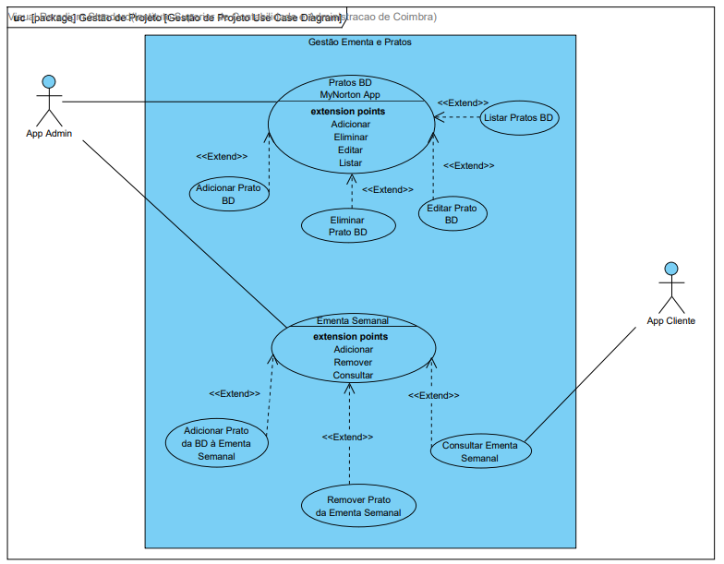
Figura 1 Caso de Uso - Gestão Ementa

4.2. Especificação do Caso de Uso Principal do Ecossistema Norton

4.2.1. Nome do Caso de Uso
Gestão e Consulta da Ementa Semanal.

4.2.2. Ator(es)
- Administrador – Através da aplicação “MyNorton”.
- Cliente – Através da aplicação “Restaurante Norton”.

4.2.3. Objetivo
O objetivo principal é permitir que o administrador possa registar novos pratos na base de dados, utilizá-los para definir a ementa semanal e, por fim, que o cliente consiga consultar a ementa de forma atualizada.

4.2.4. Pré-condições
- O administrador possui a sessão iniciada na aplicação "MyNorton" com credenciais válidas.
- O cliente possui a sessão iniciada na aplicação "Restaurante Norton" com credenciais válidas.
- Ambos os dispositivos possuem ligação ativa à Internet.

4.2.5. Fluxo Principal (Cenário de Sucesso)
- O administrador acede ao ecrã de "Catálogo de Pratos" na aplicação "MyNorton" e escolhe adicionar um novo prato.
- O administrador preenche os dados do prato (nome, categoria, preço, fotografia) e submete o formulário.
- O sistema guarda o novo prato na base de dados.
- O administrador navega para o ecrã de "Gestão de Ementa Semanal".
- O sistema lista os pratos disponíveis na base de dados.
- O administrador seleciona os pratos pretendidos e atribui-os aos respetivos dias da semana.
- O sistema guarda a ementa semanal atualizada na base de dados.
- O cliente abre a aplicação "Restaurante Norton" no seu smartphone.
- O cliente acede ao separador "Ementa Semanal".
- O sistema pede acesso à base de dados e recupera a ementa semanal configurada no passo 7.
- O sistema apresenta ao cliente a ementa semanal atualizada.

4.2.6. Fluxos de Exceção / Alternativos
E1 - Campos do prato inválidos ou em falta:
- No passo 2, o administrador deixa campos obrigatórios em branco (ex.: não coloca o preço).
- O sistema interrompe a gravação, envia um alerta e coloca os campos a vermelho e não avança para o passo 3.
- O administrador corrige os dados e volta a submeter.

E2 - Ausência de pratos registados na Base de Dados
- No passo 5, o sistema deteta que não existem pratos no catálogo de pratos.
- O sistema apresenta um aviso ao administrador indicando que deve registar pratos (passo 1) antes de tentar gerir a ementa semanal.
- O administrador regressa ao passo 1.
E3 - Falha de ligação à Cloud (Cliente)
- No passo 10, o dispositivo do cliente encontra-se sem acesso à Internet.
- O sistema não consegue carregar a ementa semanal atualizada a partir do servidor.
- O sistema exibe a mensagem: "Não foi possível carregar a ementa. Verifique a sua ligação à Internet".

4.2.7. Pós-condições
- A base de dados contém o catálogo de pratos e a estrutura da ementa semanal corretamente atualizadas.
- O cliente tem acesso em tempo real à ementa semanal, permitindo-lhe tomar decisões informadas antes de realizar um pedido ou visitar o restaurante.

5. Modelo de Dados

5.1. Diagrama Entidade-Relação (DER)
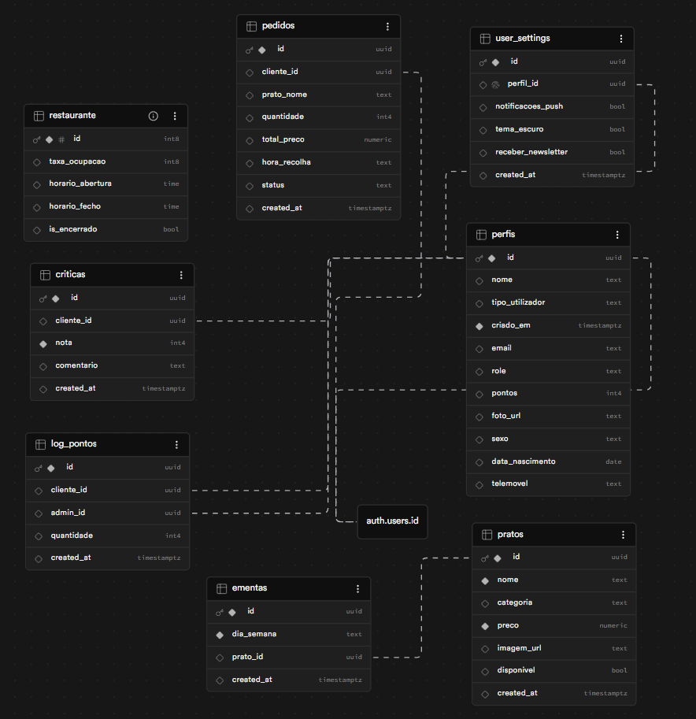
O Diagrama Entidade-Relação (DER) apresentado abaixo ilustra a arquitetura da base de dados relacional (PostgreSQL) alojada na plataforma Supabase, que suporta todo o ecossistema "Norton".
Figura 2 Diagrama Entidade-Relação da base de dados do ecossistema "Norton".

5.2. Dicionário de Dados
Tabela 10 - Tabela Pedidos (Registo de encomendas de take-away)
Campo | Tipo de Dados | Obrigatório | Descrição
id | UUID (PK) | Sim | Identificador único do pedido
cliente_id | UUID (FK) | Sim | Chave estrangeira que liga o pedido ao cliente que o efetuou.
prato_nome | Text | Sim | Nome do prato encomendado.
quantidade | Int4 | Sim | Quantidade de doses/unidades pedidas.
total_preco | Numeric | Sim | Valor monetário total do pedido.
hora_recolha | Text | Sim | Hora prevista para o levantamento do take-away.
status | Text | Sim | Estado atual da encomenda.
created_at | Timestampz | Sim | Data e hora em que o pedido foi submetido.

Tabela 11 - Tabela Ementas (Configuração Ementa Semanal)
Campo | Tipo de Dados | Obrigatório | Descrição
id | UUID (PK) | Sim | Identificador único do registo da ementa.
dia_semana | Text | Sim | Dia da semana correspondente.
prato_id | UUID (FK) | Não | Chave estrangeira que liga ao prato do catálogo.
created_at | Timestampz | Não | Data e hora do registo.

Tabela 12 - Tabela Restaurante (Dados globais e taxa de ocupação)
Campo | Tipo de Dados | Obrigatório | Descrição
id | Int8 (PK) | Sim | Identificador único do estabelecimento.
taxa_ocupacao | Int8 | Não | Percentagem atual de ocupação do espaço físico.
horario_abertura | Time | Não | Hora de abertura do restaurante.
horario_fechado | Time | Não | Hora de encerramento do restaurante.
is_encerrado | Bool | Não | Estado lógico indicando se o restaurante se encontra fechado ao público.

Tabela 13 - Tabela Criticas (Avaliações dos Clientes)
Campo | Tipo de Dados | Obrigatório | Descrição
id | UUID (PK) | Sim | Identificador único do registo do comentário
cliente_id | UUID (FK) | Sim | Chave estrangeira que liga a crítica ao cliente autor.
nota | Int4 | Não | Pontuação atribuída pelo cliente.
comentário | Text | Não | Descrição textual da avaliação efetuada.
created_at | Timestampz | Não | Data e hora da avaliaçãp

Tabela 14 - Tabela Pontos (Sistema de Fidelização)
Campo | Tipo de Dados | Obrigatório | Descrição
id | UUID (PK) | Sim | Identificador único do registo de pontos
cliente_id | UUID (FK) | Sim | Chave estrangeira que identifica o cliente que recebe os pontos.
admin_id | UUID (FK)4 | Sim | Chave estrangeira que identifica o staff que atribuiu os pontos.
quantidade | Int4 | Sim | Número de pontos atribuídos ou deduzidos nesta operação.
created_at | Timestampz | Não | Data e hora da transação dos pontos.

Tabela 15 - Tabela Definições Utilizadores (Preferências dos utilizadores na aplicação)
Campo | Tipo de Dados | Obrigatório | Descrição
id | UUID (PK) | Sim | Identificador único das configurações.
perfil_id | UUID (FK) | Sim | Chave estrangeira ligada ao perfil do utilizador.
notificacoes_push | Bool4 | Não | Preferência para receber alertas da aplicação.
tema_escuro | Bool | Não | Preferência visual da interface.
receber_newsletter | Bool | Não | Consentimento para comunicações de marketing.
created_at | Timestampz | Não | Data e hora de criação destas preferências.

Tabela 16 Tabela perfis
Campo | Tipo de Dados | Obrigatório | Descrição
id | UUID (PK) | Sim | Identificador único ligado à autenticação
nome | Text | Sim | Nome do perfil
tipo_utilizador | Text | Sim | Classificação do perfil
email | Text | Sim | Email do perfil.
pontos | int4 | Não | Saldo do sistema de pontos
criado_em | Timestampz | Não | Data e hora da criação do perfil
foto_url | Text | Não | Foto de perfil
sexo | Text | Não | Género do utilizador
data_nascimento | Date | Não | Data de Nascimento do utilizador
telemovel | Text | Não | Número de contacto telefónico do utilizador

Tabela 17 Tabela Pratos (Gestão de Catálgo)
Campo | Tipo de Dados | Obrigatório | Descrição
id | UUID (PK) | Sim | Identificador único do prato.
nome | Text | Sim | Nome do prato.
categoria | Text | Não | Categoria do prato.
preco | Numeric | Sim | Valor de venda do prato.
imagem_url | Text | Não | Foto do prato.
disponível | bool | Não | Disponibilidade do prato.
created_at | Timestampz | Não | Data e hora em que o prato foi criado.

6. Recursos Externos e Anexos

6.1. Ligações para Repositórios e Ferramentas de Trabalho
• GitHub (Código‑fonte)
• Trello
• Figma
• Supabase:
Dentro das pastas dos projetos tem de ser criado um ficheiro “.env” e dentro desse ficheiro ser colocados as seguintes keys:
EXPO_PUBLIC_SUPABASE_URL=
EXPO_PUBLIC_SUPABASE_ANON_KEY=

6.2. Imagens e Material Complementar
Para complementar a especificação funcional do sistema, apresentam-se abaixo três diagramas extras: de Pacotes, de Atividades e de Máquina de Estados referentes ao ecossistema "Norton". Estes diagramas detalham melhor o fluxo de tarefas e os ciclos de decisão deste ecossistema.
Figura 3 Diagrama de Pacotes - Ecossistema Norton
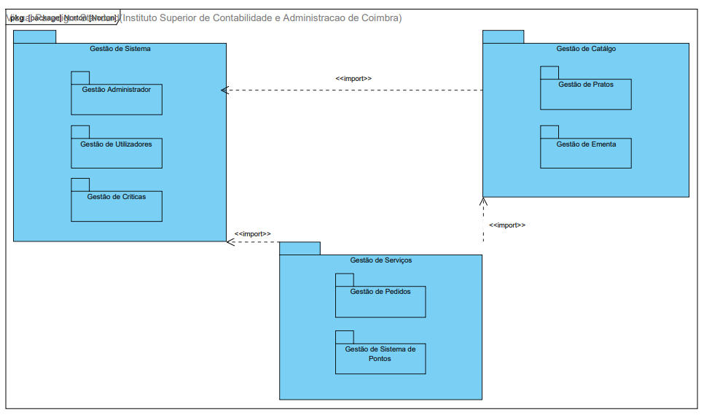
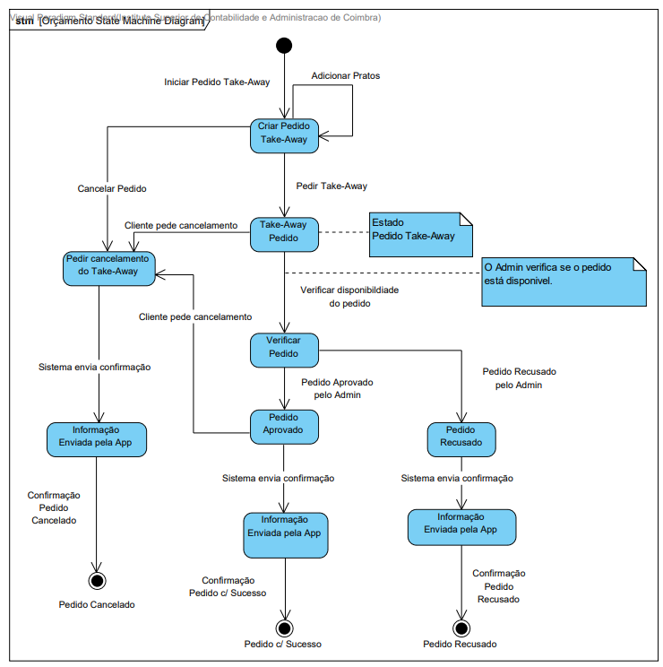
Figura 4 Diagrama de Estados - Pedidos Take-away

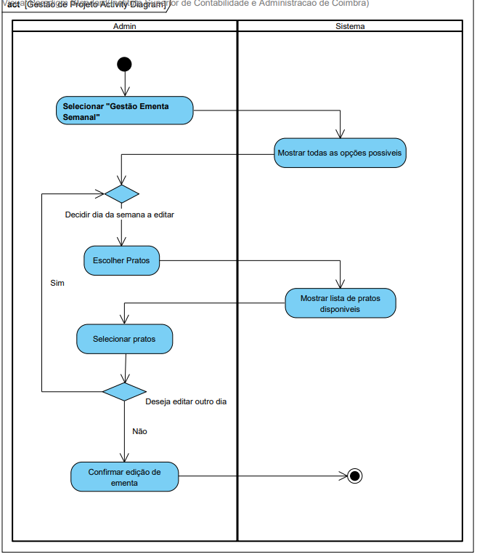
Figura 5 Diagrama de Atividades - Gestão Ementa Semanal

Adicionalmente, demonstram-se as evidências do planeamento, organização e prototipagem do projeto. Para o efeito, utilizou-se o Trello para a gestão das tarefas da equipa, o GitHub para o repositório do projeto, e o Figma para o desenho das interfaces de utilizador.
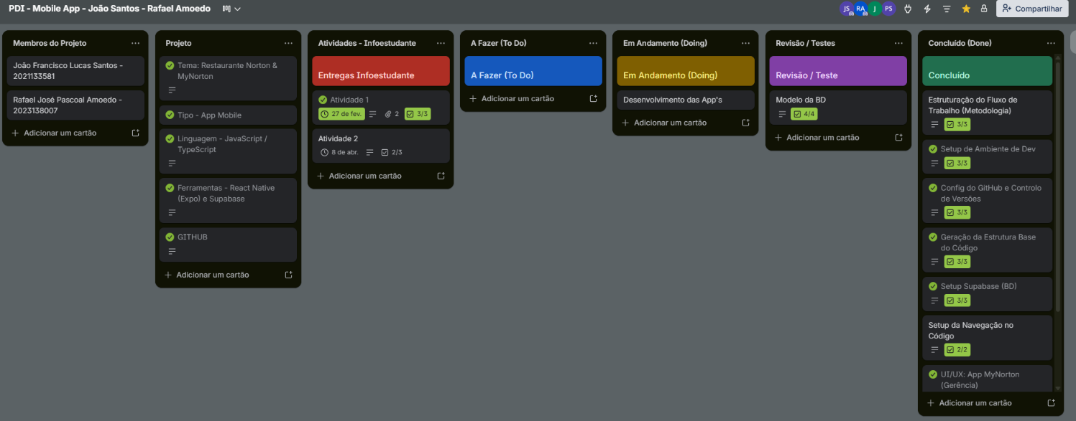
Figura 6 Quadro de Planeamento - Trello

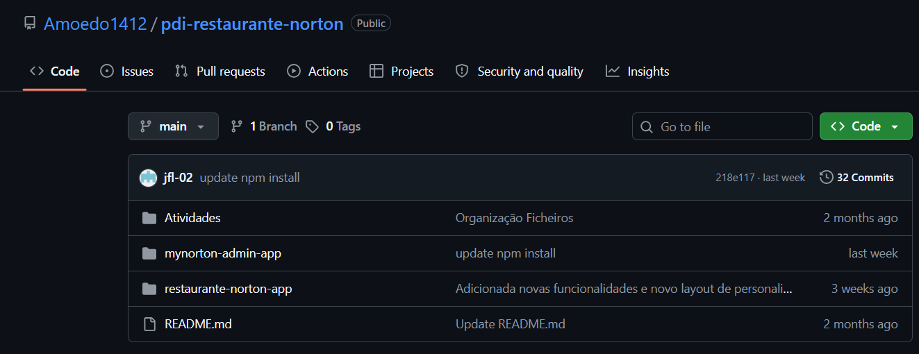
Figura 7 Organização Repositório - Github
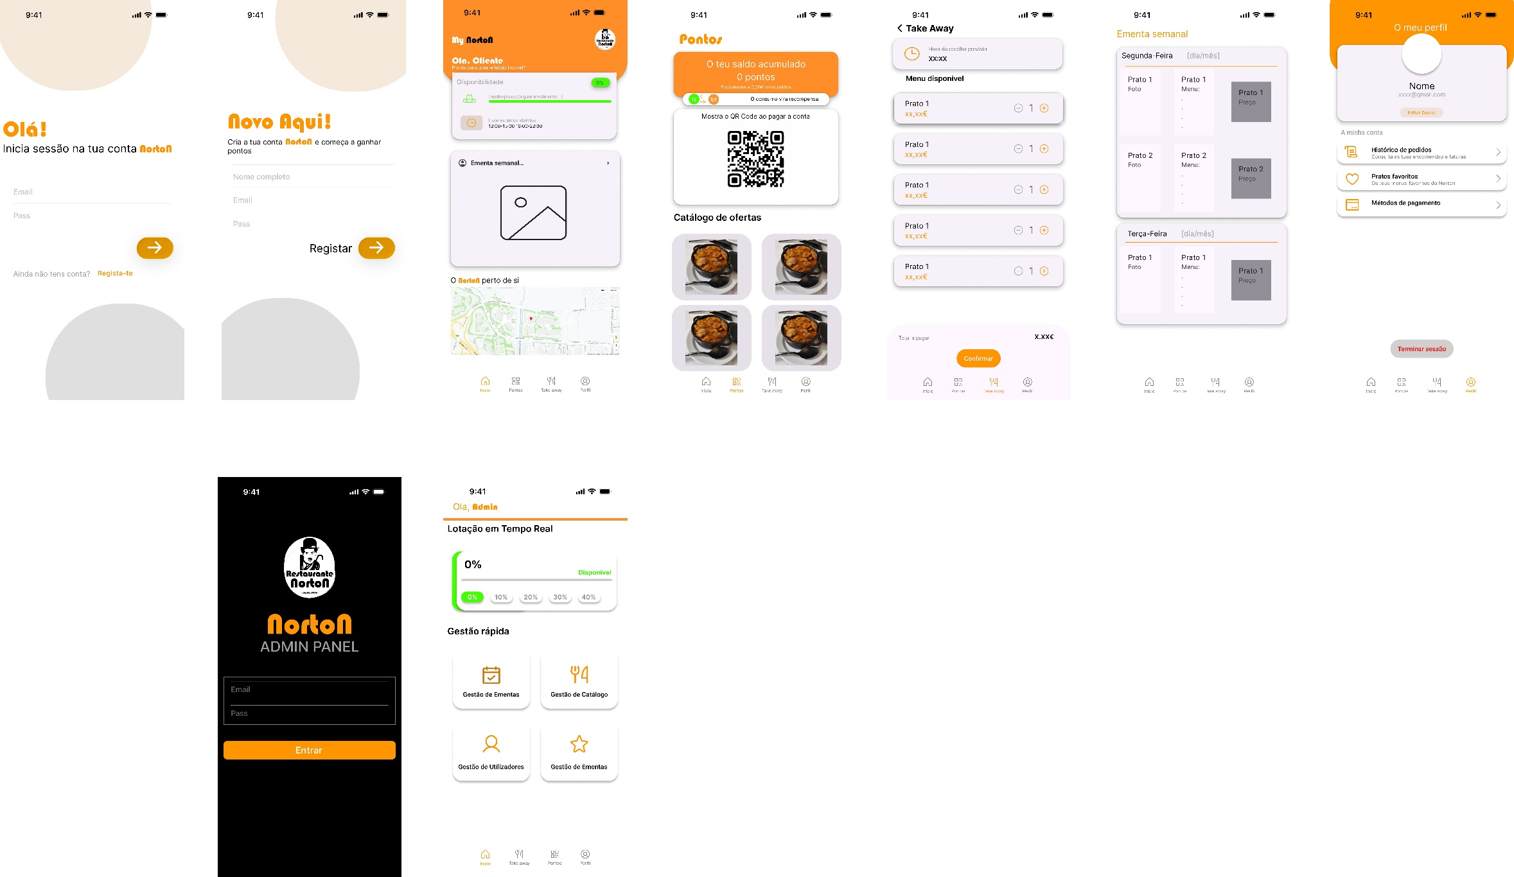
Figura 8 Interface de Utilizador - Figma.

Referências
Belfo, F., & Malta, P. (2025). PowerPoints lecionados nas disciplinas de Sistemas de Informação I e II. Licenciatura em Informática de Gestão, Coimbra Business School | ISCAC.
Marcelo, J., Santos, J. F. L., & Correia, M. (2024). Estudo de Viabilidade e Especificação de Requisitos de Negócio - Indusstock Equipamentos para a Indústria, LDA. Trabalho académico da unidade curricular de Sistemas de Informação I, Licenciatura em Informática de Gestão, Coimbra Business School | ISCAC.
Pinto, A., Santos, J., & Correia, M. (2025). Especificação de Requisitos de Software "MyIndusstock". Trabalho académico da unidade curricular de Sistemas de Informação II, Licenciatura em Informática de Gestão, Coimbra Business School | ISCAC.

